附件1:
2022年广东省智能装备产业工程技术人员
智能制造技能提升专题培训报名回执

工作单位
通讯地址 |  |  |  | 邮编
联系人 |  |  | 手机
姓名 | 性别 | 部门及职务 | 电话/手机 | 参加培训课程
工业视觉应用技术及案例
西门子PLC编程基础
PLC控制三轴注塑机下料设备实训
MES智能制造一体化实训（设备层控制及通讯）
MES智能制造一体化实训（系统规划及技术路线）
工业视觉应用技术及案例
西门子PLC编程基础
PLC控制三轴注塑机下料设备实训
MES智能制造一体化实训（设备层控制及通讯）
MES智能制造一体化实训（系统规划及技术路线）
工业视觉应用技术及案例
西门子PLC编程基础
PLC控制三轴注塑机下料设备实训
MES智能制造一体化实训（设备层控制及通讯）
MES智能制造一体化实训（系统规划及技术路线）
备注：1.为提高培训效果，请参训人员自行准备笔记本电脑。
2.请于2022年6月10日17:00前发至qc@gdmachine.org报名。

附件2：

培训课程内容简介
一、培训课程1：工业视觉应用技术及案例
特约麦克玛视相机厂家技术人员来为学员讲解工业视觉设备的原理、应用、操作。通过学习本课程，让学员从视觉基础原理、常用硬件、系统操作设置等方面进行理论加实操的学习。本课程培训内容如下：
课程天数 | 课程内容 | 授课形式
3天 | 系统安全相机及光源选型、相机及光源选型、外观检测功能实机操作 | 现场实训
 | 定位抓取功能实机操作、相机与机器人定位实训
 | 尺寸测量实机操作、案例分享、技术交流
二、培训课程2：西门子PLC编程基础
通过学习本课程，让学员从单个认识电气元件开始，通过自己动手配线完成PLC组装到独立完成PLC的I/O信号控制等编程、触摸屏的编程和通信等功能的学习。本课程培训内容如下：
课程天数 | 课程内容 | 授课形式
5天 | 200smart PLC 主体及模块硬件概述、基本编程（初建一个项目）、常用指令实验 | 现场实训
 | 步进标尺移动实验（向导控制、PLS控制）、高速计数器实验、PWM脉宽调制实验（步进转动及红黄灯闪烁）
 | 铝块加热实验（PID控制）、通讯实验1（MODBUS RTU、GET/PUT）
 | 两个200smartPLC之间进行PROFINET通讯实验
 | TCP/IP通讯概述、两个200smartPLC之间进行TCP/IP通讯实验
三、培训课程3：PLC控制三轴注塑机下料设备实训
使用西门子PLC控制上下料三轴机构。通过学习本课程，让学员掌握在实际应用场景中用PLC控制伺服电机需要注意的问题点、基本逻辑框架、运动控制相关指令的学习。本课程培训内容如下：
课程天数 | 课程内容 | 授课形式
2天 | 系统安全、系统构成、运行展示、伺服参数设置、通信协议、通信实操练习 | 现场实训
 | 伺服应用的注意事项、三轴机驱动程序、针对多点位的控制、多点位实操练习
四、培训课程4：MES智能制造一体化实训（设备层控制及通讯）
本课程主要讲解在MES系统中对设备层各个工作站的基础控制、数据抓取所需要的设备层的数据传输所使用到的技术。重点讲解实训站机器人工位，机器人控制柜对上位机通信相关设定、编程。其中还包括视觉系统数据汇总、单工位本地各种传感器信息的汇总等。本课程培训内容如下：
课程天数 | 课程内容 | 授课形式
5天 | 系统安全、MES智能制造一体化实训站介绍、运行展示、设备层动作逻辑、TCP/IP通信原理与设定、实操练习 | 现场实训
 | 机器人程序讲解、机器人程序编程练习、机器人程序相关数据上传、实操练习
 | 视觉系统逻辑与通信交互、视觉系统通信交互练习、机器人控制柜汇总视觉信息上传、实操练习
 | 传感器设置和通信手段、传感器通信设备实操练习、机器人控制柜汇总各种传感器元器件信息上传、实操练习
 | 上位机数据交互、上位机传入数据的处理练习、单工位整体运行程序讲解、实操练习
五、培训课程5：MES智能制造一体化实训（系统规划及技术路线）
本课程主要讲解智能制造的各个模块的作用，让学员了解MES的基本组成部分、功能、系统规划和针对自身企业需求的技术路线制定。本课程培训内容如下：
课程天数 | 课程内容 | 授课形式
3天 | 系统安全、系统构成、运行展示、MES基础知识介绍、基础资料、机台生产日计划（APS） | 现场实训
 | MES调度、看板视图、系统管理、车间级监控系统（SCADA）
 | 自动物流系统（WMS）、生产管理系统(ERP)、案例分享、问答交流
附件3：
交通指南

1.自驾车路线：东新高速沙湾收费口出高速--市良路--进入紫泥堂内部道路--到达目的地
2.公交地铁路线：地铁3号线市桥站，然后打车到紫坭堂 ( 车费约40 元)
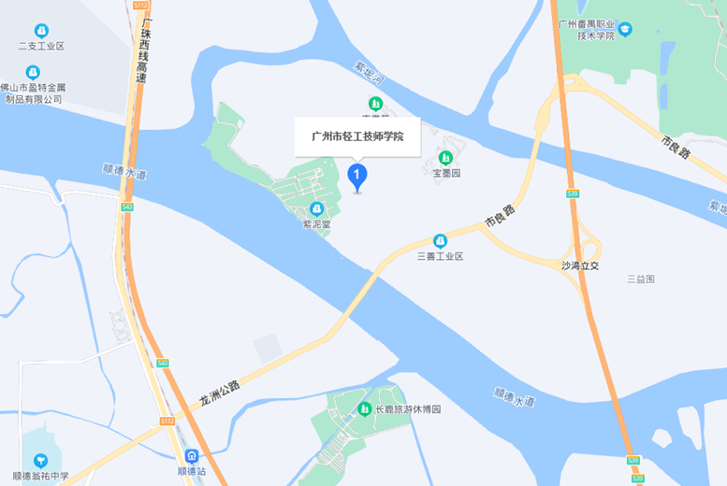

附件4：
住宿推荐信息

酒店名称：广州V酒店
地 址：广州市番禺区市桥西环路1508号
交 通：自驾11公里，到学校预计20分钟；公交车-番67旅游专线，预计50分钟车程
协议价格：

客房类型 | 床型 | 门市价（元/间） | 协议价
商务大床房 | 1.8m | 319 | 189
商务双床房 | 1.50m*2 | 339 | 209
精品大床房 | 2.0m | 359 | 229
精品双床房 | 1.50m*2 | 379 | 249
主题房 | 2.0m | 419 | 309
1.以上房价已含10%服务费,门市价以当日执行的价格为准,酒店有最终解释权。
2.如遇重大活动、会展、法定假日等大型活动,房价如有变更,将以实时房价为准。
3.乙方向甲方变更或取消订房,须在客人抵店前12小时通知甲方。

